Porovnanie:
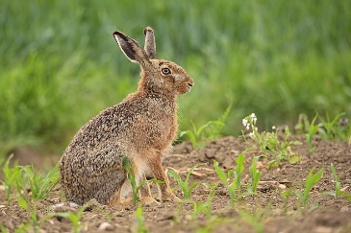 zajac poľný | 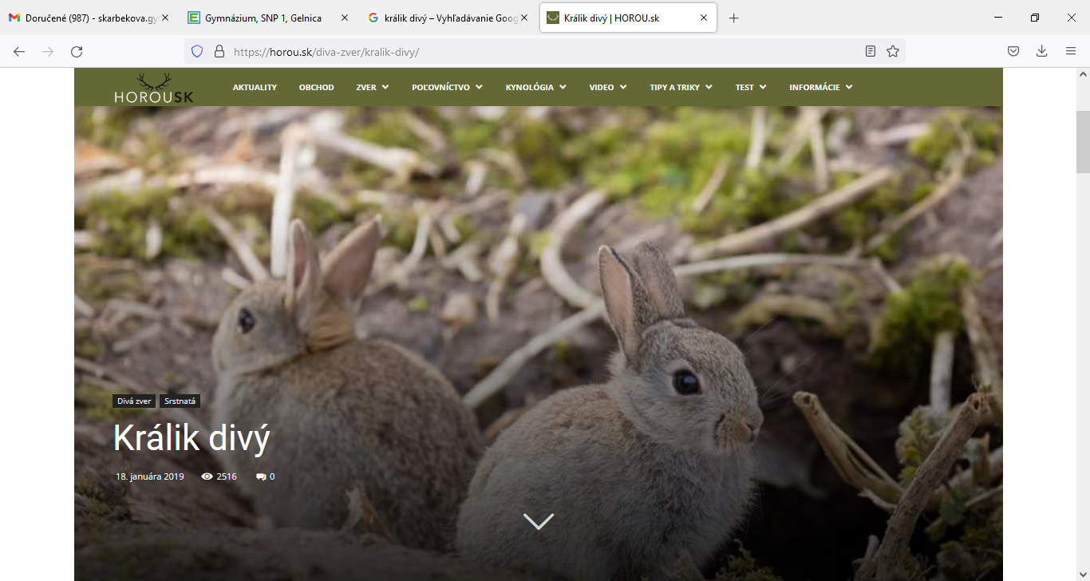 králik divý, z neho je vyšľachtený králik domáci
má výrazne dlhé ušnice | má kratšie ušnice
atletické štíhle telo | má zavalitejšie telo
má dlhé zadné končatiny, veľmi rýchle sa pohybuje, prispôsobený na beh | Pohyb je pomalší, zadné končatiny nie sú dlhé a nie sú prispôsobené na beh
nerobí si nory, žije a nocuje v hustom kroví | žije v norách, ktoré si sám vyryje
rodí osrstené a vidiace mláďatá | rodí holé/neosrstené a slepé mláďatá (2 týždne ostávajú v nore)

Porovnanie vretenice severnej a užovky hladkej:
znak | Vretenica severná | Užovka obojková
 | 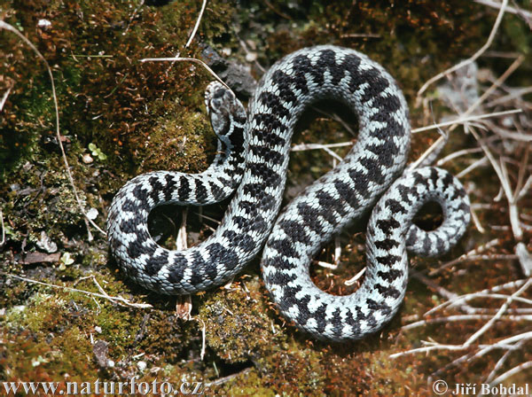 | 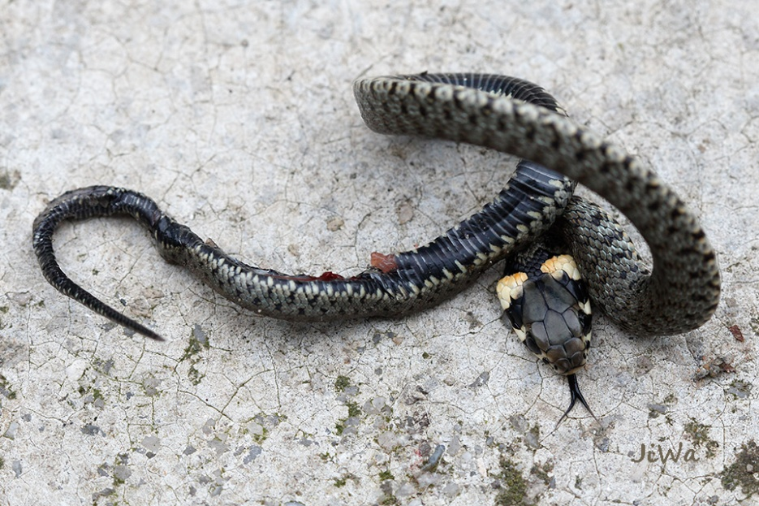
Poznávací znak | Kľukatá čiara na chrbtovej strane tela | Žlté polmesiačiky na hlavovej časti
jedovatosť | Jediný jedovatý had V SR  Jed podobný jedu štrkáčov | nejedovatá (má jed, ale nevie ho používať) aj sliny sú jedovaté, nie však pre človeka
Telo | zavalité, na konci tela hrubšie | dlhé, štíhle
hlava | Pri podráždení je trojuholníková | vajcovitá
zrenica
ekosystém | slnečné, skôr suchšie miesta | vlhké miesta, v okolí jazier, potokov
 | živorodé | oviparia= vajcorodý druh, kladie kožovité vajíčka do hnojísk alebo pníkov (teplo)
potrava | Dospelé sa živia hlodavcami, mladými vtákmi, vtáčími vajcami  mladé – jaštericami, slepúchmi | živí sa hlavne obojživelníkmi (žaby), loví aj malé ryby a myši  dobrý plavec

